Être membre d’une Fraternité Franciscaine c’est :

Se retrouver tous les mois en petits groupes pour :
- Un temps de prière
- Un partage de vie
- Un approfondissement de la spiritualité franciscaine ; voir comment elle peut éclairer notre vie et l’orienter.
Passer de l’Évangile à la vie et de la vie à l’Évangile.
S’épanouir dans un lieu de liberté où chaque personne est reconnue.
Adhérer à une Règle « Projet de vie évangélique », en étant accompagné par un religieux, une sœur ou un laïc.
Goûter tout au long de l’année à la vie fraternelle :
- Rassemblements, retraites
- Pèlerinages, marches
- Temps festifs, camps de jeunes, semaines de vacances estivales
- Sessions de formations.

La Fraternité Franciscaine Séculière fait partie des “ Groupements de Vie Évangélique” (GVE) qui réunissent dans l’Église les mouvements de laïcs rattachés à une spiritualité.

Que le Seigneur
te donne
la paix !

Sur les pas de
François d’Assise
Pour apprendre la miséricorde…

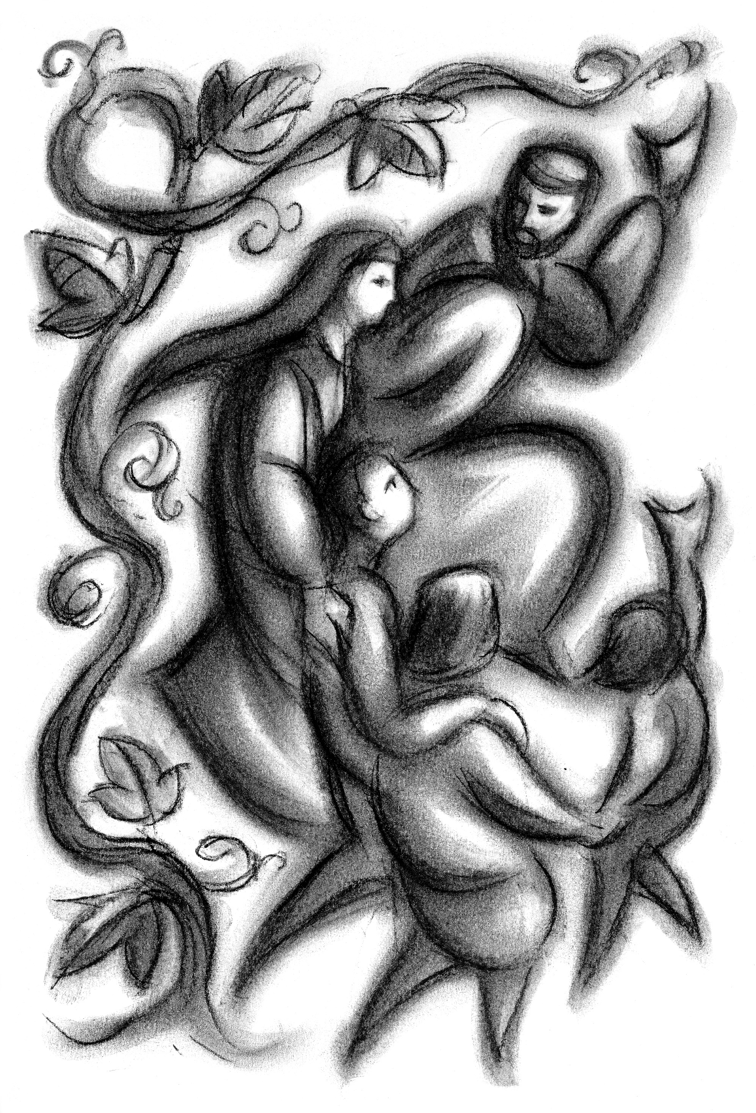

Organisé par la famille franciscaine

Chapelle des Frères Capucins
9 Bd Lafayette, Clermont-Ferrand

Les Frères Mineurs Capucins

Présentes à Clermont depuis 1608, suivent la règle de Saint François d’Assise et les Constitutions de l’Ordre des Frères Mineurs Capucins, fondé en Italie en 1529. Ils se veulent particulièrement proches des plus petits dans la société par le travail, leurs engagements et leur style de vie. La prière et la contemplation sont une dimension importante de leur existence.

Couvent des Frères Capucins
9 Bd Lafayette
63000 Clermont-Ferrand
capucins.clermont@gmail.com
site : capucins-clermont.org

Les Clarisses Capucines

Présentes à Chamalieres depuis 1930, suivent la règle de Sainte Claire qui en a reçu l’intuition de Saint François. Vivant du charisme capucins, elles mettent l’accent sur la prière silencieuse, une vie fraternelle, simple et pauvre.

Monastère des Clarisses Capucines
11 Avenue de Villars
63400 Chamalières
clarissecapucine.63@orange.fr

« Le Seigneur me donna ainsi à moi, frère François,
de commencer à faire pénitence :
lorsque j’étais dans les péchés, il me semblait extrêmement amer de voir des lépreux.
Et le Seigneur lui-même me conduisit parmi eux
et je leur fis miséricorde ... »

(Testament de Saint François d’Assise)

20 H 30 – 21 H 45

- Mercredi 9 décembre
François et les lépreux

- Mercredi 13 janvier
François et ses frères

- Mercredi 17 février
François et l’humanité

- Mercredi 9 mars
François et l’Eucharistie

- Mercredi 13 avril
François et les créatures

▪ Mercredi 11 mai
Ste Claire et le Dieu
des miséricordes
(chez les clarisses capucines
de Chamalières)

- Mercredi 8 juin
François et le Dieu Très-Haut

La Fraternité Franciscaine Séculière

Comprenant en France environ 3.000 membres au sein de 300 fraternités, La Fraternité Franciscaine Séculière constitue la branche laïque de la vaste Famille franciscaines (frères franciscains, capucins et conventuels, sœurs clarisses contemplatives,, religieuses apostoliques etc.) Au niveau international, elle est membre de l’Ordre Franciscain Séculier (OFS) rassemblant 450 000 membres dans 110 pays sur tous les continents.

Fraternité Franciscaine Séculière
Secrétariat national
27 rue Sarrette 75014 PARIS
Tél. 01 45 42 47 18
www.franciscain.net

Dans votre région notre ministre régionale :
Mme Françoise CHASSIN
chassin.francoise@orange.fr

Sur Clermont-Ferrand notre secrétaire régionale :
Mme Pascale SAELENS
pasthie63@gmail.com

